1 занятие. 1-я неделя мая.

Составь рассказ по картинкам "Путешествие в сказку"
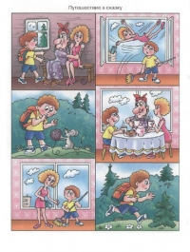
В занятии - Составь рассказ по картинкам "Путешествие в сказку" дети должны рассказать увлекательную историю о сказочном путешествии мальчика к Бабе Яге в поисках своей мамы.
Цель: развитие речи, словесно-логического мышления.
Материал: распечатанный бланк методики. Бланк необходимо распечатать на плотной бумаге (можно распечатать на обычной, а потом наклеить на картон). После этого нужно вырезать изображенные на бланке карточки (всего пять штук).
Инструкция: взрослый дает ребенку все карточки и говорит: “Рассмотри внимательно эти картинки и разложи их по порядку так, чтобы получился какой-нибудь рассказ. Для этого нужно понять, что было сначала (эта картинка станет первой), что было потом и чем вся эта история закончилась (это покажет последняя картинка в ряду). Будь очень внимателен к деталям рисунка, они подсказывают правильное решение”.
Примечание: в конце упражнения обязательно спросите ребенка, кажется ли ему сюжет смешным или странным и что именно кажется таким.
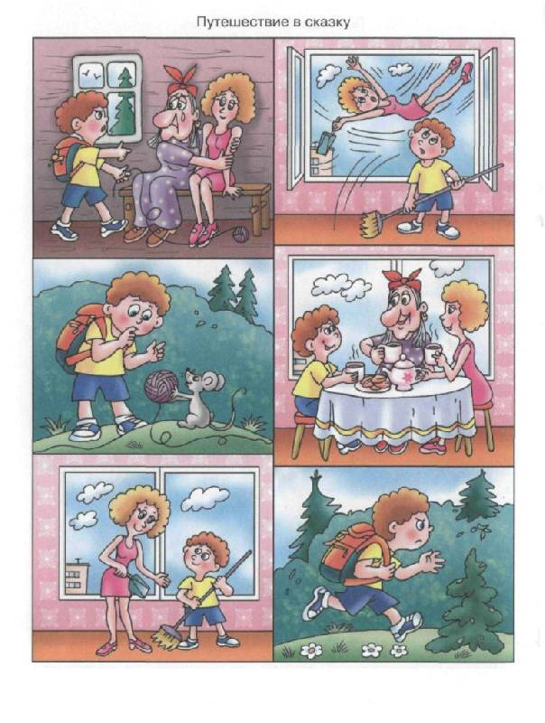

2 занятие. 2 неделя мая.

Составь рассказ по картинкам "Умная мышка"
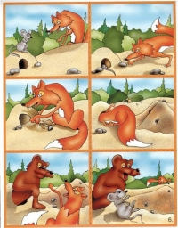
Цель: развитие речи, словесно-логического мышления.
Материал: распечатанный бланк методики. Бланк необходимо распечатать на плотной бумаге (можно распечатать на обычной, а потом наклеить на картон). После этого нужно вырезать изображенные на бланке карточки (всего пять штук).
Инструкция: взрослый дает ребенку все пять карточек и говорит: “Рассмотри внимательно эти картинки и разложи их по порядку так, чтобы получился какой-нибудь рассказ. Для этого нужно понять, что было сначала (эта картинка станет первой), что было потом и чем вся эта история закончилась (это покажет последняя картинка в ряду). Будь очень внимателен к деталям рисунка, они подсказывают правильное решение”.
Примечание: в конце упражнения обязательно спросите ребенка, кажется ли ему сюжет смешным или странным и что именно кажется таким.
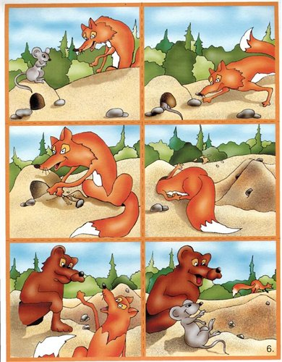

3 занятие. 3-я неделя мая.

Составь рассказ по картинкам "Выходной день"
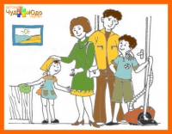
Занятие - Составь рассказ по картинкам "Выходной день" научит ваших детей составлять предложения с помощью заданных слов и картинки, соответствующей этим словам.
Под каждой картинкой есть перечисление слов, которые нужно употребить в рассказе. Слова поделены на части речи: существительные, глаголы и прилагательные.
Картинка №1. Помощь родителям
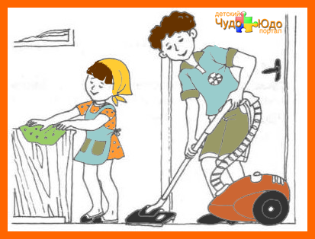
(Кто? Что?) Уборка, пылесос, девочка, мальчик, помощь, мусор, пыль, родители, квартира, тряпка, день, чистота, порядок
(Что делать?) Убирать, стараться, протирать, пылесосить
(Какой? Какая?) Выходной, грязный, мокрый, чистый, дружный

Картинка №2. Порядок в доме
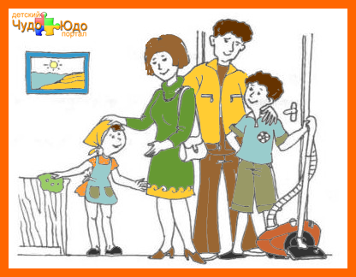
(Кто? Что?) Родители, работа, девочка, мальчик, радость, чистота, молодцы
(Что делать?) Увидеть, удивиться, обрадоваться, хвалить, показывать
(Какой? Какая?) Чистый, радостный, трудолюбивый

Картинка №1. Играем в шахматы?
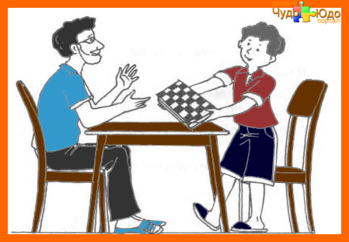
(Кто? Что?) Дедушка, шахматы, доска, стол, внук
(Что делать?) Предложить, сидеть, уговорить, принести, поиграть
(Какой? Какая?) Интересный, увлекательный, упрямый, умный

Картинка №2. Хорошая партия
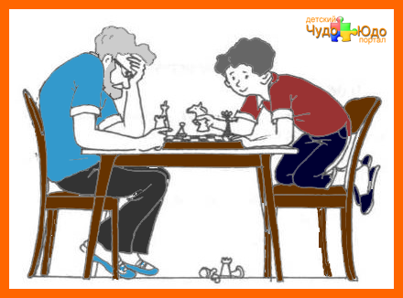
(Кто? Что?) Дедушка, внук, шахматы, ход, фигуры, доска, стол, шах, партия
(Что делать?) Играть, расставить, увлечься, думать, побеждать
(Какой? Какая?) Сообразительный, интересный, проигравший, белый, черный

4 занятие. 4-я неделя мая.

Составь рассказ по картинкам "Утро"
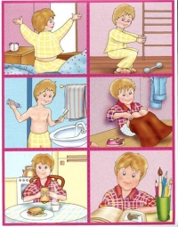
В занятии - Составь рассказ по картинкам "Утро" ребенок должен расположить картинки в правильном порядке и рассказать по ним о том, как мальчик проводит свой день - с самого утра и до вечера.
Цель: развитие речи, словесно-логического мышления.
Материал: распечатанный бланк методики. Бланк необходимо распечатать на плотной бумаге (можно распечатать на обычной, а потом наклеить на картон). После этого нужно вырезать изображенные на бланке карточки (всего пять штук).
Инструкция: взрослый дает ребенку все карточки и говорит: “Рассмотри внимательно эти картинки и разложи их по порядку так, чтобы получился какой-нибудь рассказ. Для этого нужно понять, что было сначала (эта картинка станет первой), что было потом и чем вся эта история закончилась (это покажет последняя картинка в ряду). Будь очень внимателен к деталям рисунка, они подсказывают правильное решение”.
Примечание: в конце упражнения обязательно спросите ребенка, кажется ли ему сюжет смешным или странным и что именно кажется таким.
